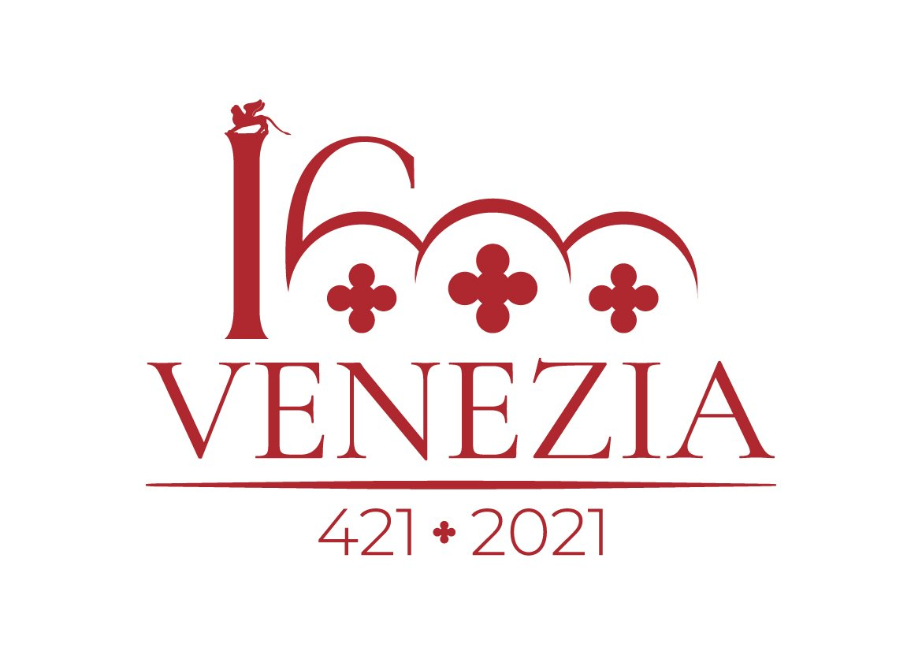

VENEZIA 1600

Tutti gli eventi di questa settimana (31 maggio -6 giugno 2021)

Venezia, 31 maggio 2021 – Continuano le celebrazioni per i 1600 anni dalla fondazione di Venezia (421 – 2021) con diversi eventi in programma in questa settimana che va dal 31 maggio al 6 giugno 2021.

Da talks online su temi di attualità a concerti di musica classica, fino a passare per approfondimenti sulle problematiche legate ai livelli marini a Venezia, le istituzioni culturali del Comune di Venezia e la città stessa offrono diverse occasioni per far scoprire a cittadini e visitatori nuovi scorci di storia veneziana, partecipare a dibattiti culturali e godere delle bellezze artistiche del passato con uno sguardo sempre diretto verso il futuro e l’innovazione.

MARTEDÌ 1° GIUGNO 2021: MUSICA IN CORTE: ARMONIE VENEZIANE

Quattro concerti in quattro palazzi nobiliari simbolo della storia della città di Crema, quattro generi musicali dal tango all’opera, fino a passare per i virtuosismi del pianoforte a quattro mani e l’armonia delle note del flauto accompagnato dal piano. Sono questi gli ingredienti del progetto “Musica in corte a Crema per Venezia” con la direzione artistica del violinista Alessio Bidoli che dal 1° al 22 giugno 2021 allieteranno le serate degli appassionati di musica e di arte nella città di Crema. Tra giochi di suoni, voci e intrecci armonici, sullo sfondo delle più belle stanze dei palazzi nobiliari della città, questi concerti, tutti dedicati a Venezia, puntano a far rievocare il forte legame storico e culturale che la città di Crema ha avuto con la Repubblica Serenissima e che continua ad avere ancora oggi con la città di Venezia.

La rassegna musicale è organizzata dalla Pro Loco di Crema (con il patrocinio dell’Associazione Popolare Crema per il Territorio) in collaborazione con l’assessorato alla Cultura del Comune di Crema e rientra tra le celebrazioni ufficiali di Venezia 1600.

Si parte con il primo appuntamento musicale dal titolo “Livin’ Tango! Venezia tra campi e campielli” il 1° giugno 2021 alle 20.30 a Palazzo Bottesini Duse (via Bottesini, 17/19) a cura della Hyperion Ensamble.

Organizzatori: Infopoint Pro Loco Crema - Comune di Crema
https://www.facebook.com/PRO-LOCO-CREMA-1418003268473772 https://www.instagram.com/proloco_crema/

GIOVEDÌ 3 GIUGNO 2021: MERCANTI E ARTE CONTABILE A VENEZIA IN ETA’ PREINDUSTRIALE

Ore 17.00

Prosegue il ciclo di lezioni che ci riporta nell'affascinante mondo della Venezia dei mercanti e della loro arte contabile nell'età pre-industriale organizzato dalla prof.ssa Paola Lanaro del Dipartimento di Management dell'Università Ca' Foscari. Nell’incontro di giovedì 3 giugno interverranno il Prof. Cristophe Austruy (EHESS) Eventi Storici, Eventi Contabili? Venezia e il suo Arsenale. Problemi di origine e il Prof. Giovanni Favero (Università Ca’ Foscari Venezia) Porcellane in frantumi: una frode contabile a Venezia nel Settecento.
Per informazioni: https://www.unive.it/data/agenda/1/49754
Per partecipare all’evento:
https://unive.zoom.us/meeting/register/tZYkduCuqzkpHteSRWqe42c4w1T6ud2vvMYD

GIOVEDÌ 3 GIUGNO 2021: CONVEGNO “LIVELLI MARINI A VENEZIA TRA PASSATO, PRESENTE E FUTURO”

Ore 14.30 in modalità telematica
"Venezia e la sua laguna simboleggiano la lotta vittoriosa dell’Uomo contro gli elementi, rimarcando il suo dominio su una natura ostile” (UNESCO, 1987). In effetti, Venezia è da secoli preservata praticamente inalterata in un labile equilibrio, mantenuto sottoponendo l’ecotono lagunare a numerosi interventi antropici atti a contrastarne l’evoluzione naturale. La conseguente fragilità del sito è ben dimostrata dagli eventi di “acqua alta” che affliggono Venezia. L’aumento dell’incidenza di eventi alluvionali a Venezia riscontrato nel corso del 20° secolo e negli ultimi due decenni ha da tempo incentivato sia la ricerca di adeguati strumenti interpretativi e predittivi sia il vaglio di misure protettive. L’evento di acqua alta del 12 Novembre 2019, che con i suoi 189 cm è secondo solo al livello record del 1966, ha risvegliato prepotentemente il senso di vulnerabilità legata a quei “cambiamenti naturali e climatici irreversibili” già menzionati dall’UNESCO, con una eco mediatica a scala globale. Un significativo innalzamento futuro del livello medio del mare a Venezia, come conseguenza del riscaldamento globale, potrebbe comportare danni anche serissimi sia in termini di degrado del centro storico che di compromissione dell’ecosistema lagunare.

Questo incontro, si prefigge di illustrare e discutere i molteplici fattori geodinamici e meteo-climatici che contribuiscono alle variazioni del livello relativo del mare a Venezia in un filo conduttore narrativo che lega passato, presente e possibili scenari futuri di questo sito e tratteggiando le soluzioni trovate in passato e proposte per il futuro per contenerne gli impatti sociali, artistici ed ecologici.
Interventi
Davide Zanchettin: Livelli marini a Venezia nel contesto climatico globale
Alessio Rovere: Come ricostruire i livelli marini prima delle osservazioni strumentali
Fabio Pranovi: L'ecosistema lagunare nel contesto dei cambiamenti climatici
Mauro Masiol: Uno sguardo oltre il mare: inquinamento atmosferico a Venezia
Elisabetta Zendri: Cambiamenti climatici e patrimonio culturale: quali impatti?
Per informazioni: https://www.unive.it/data/agenda/1/50359

TUTTI GLI ALTRI EVENTI DISPONIBILI SUL TERRITORIO

- Mostre “Venezia Panoramica” e “Un’evidenza Fantascientifica” alla Fondazione Querini Stampalia (Dal 14 maggio al12 dicembre 2021)

Per info: http://www.querinistampalia.org/ita/home_page.php

- Festival del Vetro – Art’s Connection 2021 (Dal 26/03/2021 al 31/12/2021)

Per info: https://museovetro.visitmuve.it/it/eventi/eventi-in-corso/arts-connection-2021-festival-del-vetro/2021/03/19130/open-day-2021/

- Progetto “Scrigni Veneziani” della Fondazione Musei Civici Venezia (Dal 29/03/2021 al 25/03/2022)

Per info: https://www.visitmuve.it/it/scrigni-veneziani/

- Mostra “Le Annunciazioni di San Rocco e il Tintoretto del Doge Grimani” alla Scuola Grande

Arciconfraternita di San Rocco (Dal 25/03/2021 al 27/06/2021)

Per info: http://www.scuolagrandesanrocco.org/home/

- Progetto digitale “I diari del miglio” del Dorsoduro Museum Mile (Da aprile 2021 ad aprile 2022)

Per info: https://www.cini.it/eventi/dorsoduro-museum-mile-venezia-1600-i-diari-del-miglio

Press office
Via L. Einaudi, 7
TEL. +39 0412746102

Fabrizio Conte mob. +39 331 9890556
Raffaele Rosa mob. +39 338 4855430
Marianna Ciarlante mob. +39 333 1257009
Giorgia Gallina mob. +39 347 4756891
Manuela Lamberti mob. + 379 1492032

